БЛИННИЦА

FIMAR
CRP, CRP2

ИНСТРУКЦИЯ ПО УСТАНОВКЕ,
ИСПОЛЬЗОВАНИЮ И УХОДУ

Перед началом работы ознакомьтесь с данной инструкцией и сохраняйте ее в легко доступном месте.
Производитель не несет ответственности в случае эксплуатации прибора с нарушением правил данной инструкции.

ПРЕДУПРЕЖДЕНИЯ

- Не допускается использовать прибор влажными руками или босиком;
- Необходимо размещать прибор на расстоянии не менее 3 см от стен или мебели. Прибор не должны окружать легко воспламеняющиеся поверхности.
- Не используйте удлинители, не убедившись в том, что они способны выдерживать соответствующую нагрузку (W).
- При отключении прибора запрещается тянуть за провод.
- Не подвергайте прибор воздействию атмосферных явлений (солнце, дождь и т.д.).
- Не разрешайте детям пользоваться прибором.
- Не используйте тройники для подключения прибора.

1.ИНСТРУКЦИИ ПО УСТАНОВКЕ

Установка прибор должна производиться только квалифицированными специалистами и в соответствии с существующими нормами.

После освобождения прибора от упаковки аккуратно удалите остатки липкой ленты и клея. Не используйте для этого абразивные материалы.
Прибор рассчитан на работу с переменным током и напряжением, значение которого указано на шильдике прибора.
Провод заземления имеет желтый/зеленый цвет.
Устройство поставляется в комплекте с кабелем требуемого сечения. Необходимо лишь подсоединить стандартный разъем.
Если требуется стационарное подключение прибора к электросети, необходимо установить выключатель с параметрами, соответствующими существующим нормам.
Заземление обязательно.

Перед подключением прибора убедитесь в том, что:

А) Характеристики электросети соответствуют данным, указанным на шильдике прибора.
В) В месте установки прибора есть соответствующая существующим стандартам розетка и заземление.
С) Розетка или выключатель, используемые для подключения прибора, расположены в легко доступном месте.

2. ИНСТРУКЦИЯ ПО ИСПОЛЬЗОВАНИЮ

А) Включение прибора
Установите главный выключатель (9) в позицию 1 и ручку температурного термостата (7) на значение необходимой температуры.

В) Перед использованием прибора
При первом использовании прибора остатки заводской смазки могут при сгорании выделять дым и неприятный запах. Поэтому перед началом использования рекомендуется прогреть прибор в течение 10 мин при температуре 150*С.

Прибор имеет 2 контрольные лампы:
- Зеленая лампа: прибор включен (18)
- Желтая лампа: нагревательные элементы включены (16)

Для выключения прибора необходимо установить главный выключатель (9) в позицию 0.

Прибор оборудован защитным термостатом (8) , устанавливаемым вручную, который начинает функционировать в случае выхода из строя температурного термостата (7). Это позволяет предотвратить перегрев прибора.

При срабатывании защитного термостата, блокирующего работу прибора, необходимо обратиться в сервисную службу и не пытаться использовать прибор до тестирования его специалистами.

3. ЧИСТКА И УХОД

Перед проведением любых работ по чистке и уходу необходимо отключить прибор от электросети и охладить.

Не допускается чистка металлических поверхностей абразивными веществами.
Панель управления и кнопки следует протирать мягкой влажной тканью.

Запрещается промывать прибор струей воды во избежание попадания воды в электрические части прибора.

Проверка электрических частей прибора должна производиться только квалифицированными специалистами.

ТЕХНИЧЕСКИЕ ХАРАКТЕРИСТИКИ

Тип Габариты ∅ диска нагрев. Стандартное Суммарная
(мм) элемента (мм) напряжение мощность
V W

Одинарный (11 кг)

350х370х120 350 230 2000

Двойной (20 кг)

710х370х120 350 400 3 N 2000x2
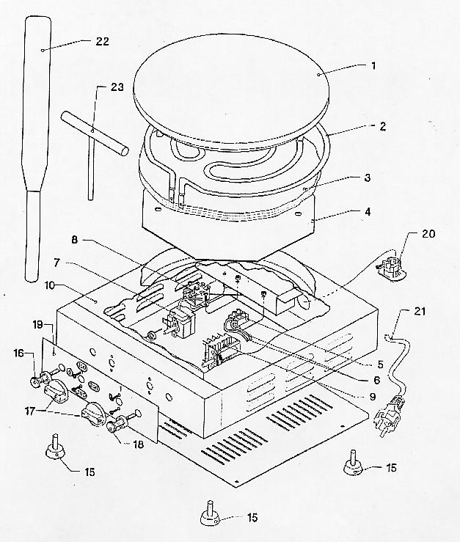

- Чугунный диск нагревательного элемента
- Нагревательный элемент 2000 Вт
- Изоляция
- Основание
- Клеммник
- Кабель
- Температурный термостат
- Защитный термостат
- Главный выключатель
15. Опорная ножка
16. Индикаторная лампочка термостата
17. Ручка
18. Индикаторная лампочка включения

ЭЛЕКТРИЧЕСКАЯ СХЕМА

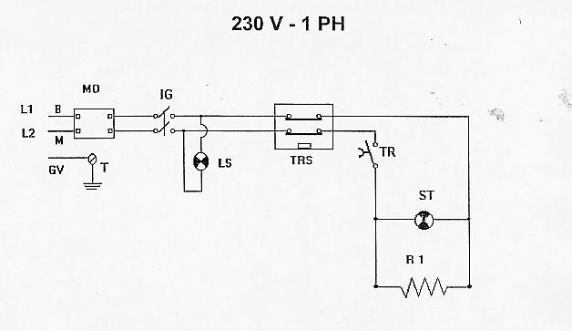

L1 – голубой L2- коричневый Т – желтый/зеленый

М/В - шина
G/V - земля
МО - клеммы
IG - главный выключатель
LS - индикаторная лампочка вкл/выкл
ST - индикаторная лампочка нагревательного элемента
TR - температурный термостат
TRS - защитный термостат
R1 - сопротивление

ЭЛЕКТРИЧЕСКАЯ СХЕМА
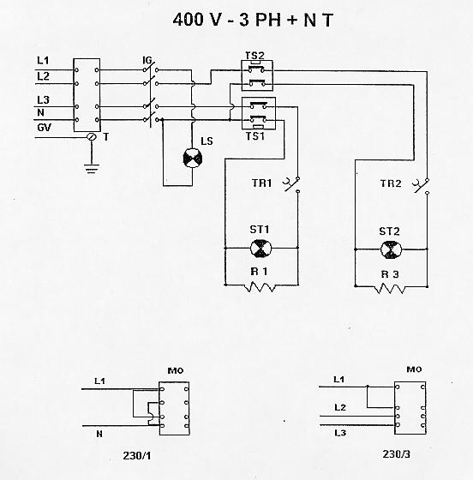

N – голубой L1- коричневый L2-L3 – черный Т – желтый/зеленый

L1/L2/L3 - шина
N - нейтраль
Т - земля
МО - клеммы
IG - главный выключатель
LS - индикаторная лампочка вкл/выкл
ST1-2 - индикаторная лампочка нагревательного элемента
TR1-2 - температурный термостат
TS1-2 - защитный термостат
R1, R3 - нагревательный элемент

